Федеральное государственное автономное образовательное учреждение высшего образования „Национальный исследовательский университет ИТМО“

Факультет программной инженерии и компьютерной техники

Лабораторная работа №1
Перевод чисел между различными системами счисления
Вариант №20

Выполнил:
Горелов Илья Александрович,
R3131

Проверил:
Балакшин П.В.,
кандидат технических наук,
доцент факультета ПИиКТ

Санкт-Петербург 2025
Содержание
Задание 3
Основные этапы вычисления 3
Пример 1 3
Пример 2 4
Пример 3 4
Пример 4 4
Пример 5 5
Пример 6 5
Пример 7 6
Пример 8 6
Пример 9 6
Пример 10 6
Пример 11 7
Пример 12 7
Пример 13 7
Дополнительное задание 7
Заключение 8
Список использованных источников 8

Задание
1. Обязательное задание (позволяет набрать до 85 процентов от максимального числа баллов БаРС за данную лабораторную). Всего нужно решить 13 примеров. Для примеров с 5-го по 7-й выполнить операцию перевода по сокращенному правилу (для систем с основанием 2 в системы с основанием 2^k). Для примеров с 4-го по 6-й и с 8-го по 9 й найти ответ с точностью до 5 знака после запятой. В примере 11 группа символов {^1} означает -1 в симметричной системе счисления.
2. Дополнительное задание №1 (позволяет набрать +15 процентов от максимального числа баллов БаРС за данную лабораторную). Написать программу на любом языке программирования, которая бы на вход получала число в системе счисления "С" из примера 11, а на выходе вы выдавала это число в системе счисления "B" из примера 11. В случае выполнения этого задания предоставить листинг программы в отчёте.

Основные этапы вычисления

Пример 1
Рассмотрим перевод числа 97873 из десятичной СС в 15-ную СС. Алгоритм представлен в [2]. Ход вычислений приведён ниже.
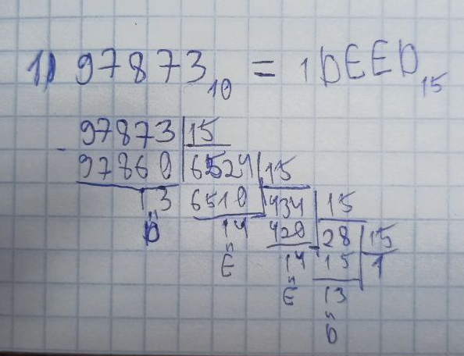
Рисунок 1 - Решение примера 1 в тетради

Пример 2
Рассмотрим перевод числа 87235 из 9-ной СС в 10-ную СС. Ход вычислений приведён ниже.
Рисунок 2 – Решение примера 2 в тетради

Пример 3
Рассмотрим перевод числа 71145 из 9-ной СС в 11-ную СС. Ход вычислений приведён ниже.
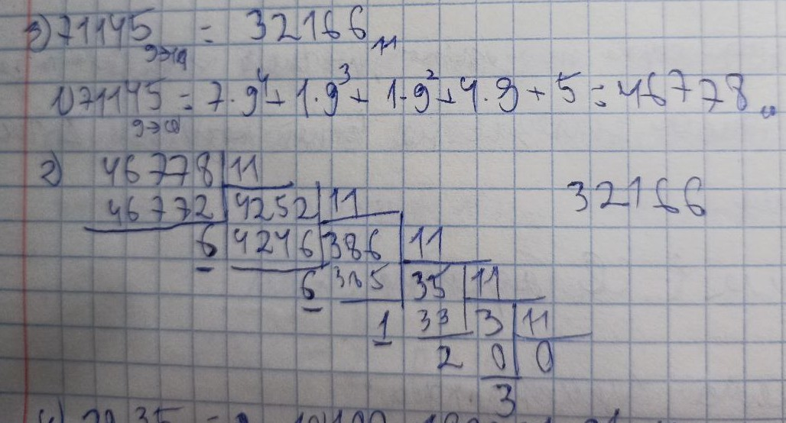
Рисунок 3 – Решение примера 3 в тетради

Пример 4
Рассмотрим перевод числа 20,35 из 10-ной СС в 2-ную СС. Ход вычислений приведён ниже.
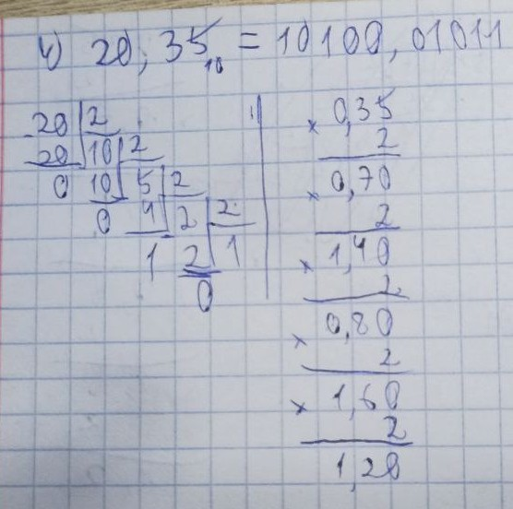
Рисунок 4 – Решение примера 4 в тетради

Пример 5
Рассмотрим перевод числа 85,15 из 16-ной СС в 2-ную СС. Ход вычислений приведён ниже.
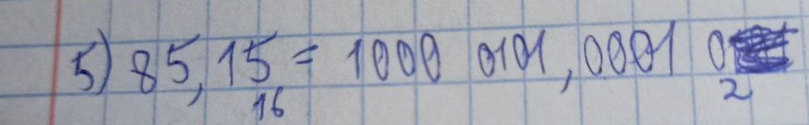
Рисунок 5 – Решение примера 5 в тетради

Пример 6
Рассмотрим перевод числа 27,16 из 8-ной СС в 2-ную СС. Ход вычислений приведён ниже.
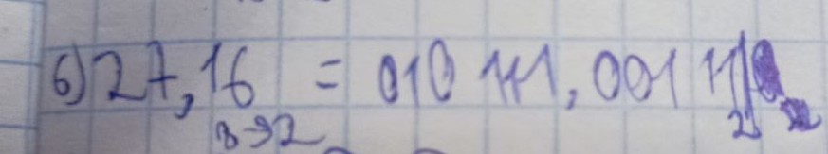
Рисунок 6 – Решение примера 6 в тетради

Пример 7
Рассмотрим перевод числа 0,001001 из 2-ной СС в 16-ную СС. Ход вычислений приведён ниже.
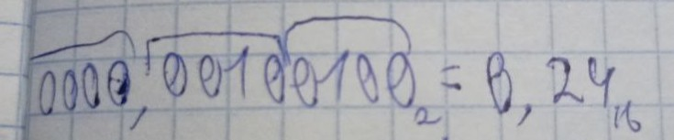
Рисунок 7 – Решение примера 7 в тетради

Пример 8
Рассмотрим перевод числа 0,110111 из 2-ной СС в 10-ную СС. Ход вычислений приведён ниже.
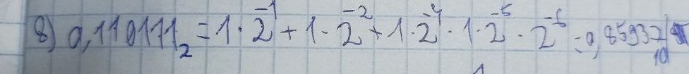
Рисунок 8 – Решение примера 8 в тетради

Пример 9
Рассмотрим перевод числа AE,20 из 16-ной СС в 10-ную СС. Ход вычислений приведён ниже.
Рисунок 9 – Решение примера 9 в тетради

Пример 10
Рассмотрим перевод числа 613301 из факториальной СС в 10-ную СС. Метод перевода описан в [1]. Ход вычислений приведён ниже.
Рисунок 10 – Решение примера 10 в тетради

Пример 11
Рассмотрим перевод числа 229 из 10-ной СС в фибоначчиеву СС. Ход вычислений приведён в ниже.
Рисунок 11 – Решение примера 11 в тетради

Пример 12
Рассмотрим перевод числа 10100000 из фибоначчиевой СС в 10-ную СС. Ход вычислений приведён ниже.

Рисунок 12 – Решение примера 12 в тетради

Пример 13
Рассмотрим перевод числа 100010,001001 из СС Бергмана в 10-ную СС. Ход вычислений приведён ниже.
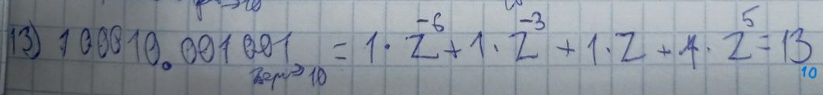
Рисунок 13 – Решение примера 13 в тетради

Дополнительное задание
def getFibonacciLine(numberInFib):
result = [0,1]
while len(result)<len(numberInFib)+2:
result.append(result[-2]+result[-1])
return result[2:]

def toCC10(numberInFib):
# Получаем ряд Фибоначчи такой же длины, как и число, без первых 0 и 1
fibonacciLine = getFibonacciLine(numberInFib)[::-1]
result = 0
for i in range(len(numberInFib)):
result += fibonacciLine[i] if numberInFib[i]=='1' else 0
return result

n = input()
print(toCC10(n))

Заключение
В ходе выполнения лабораторной работы я вспомнил, как переводить числа из одной позиционной системы счисления в другую. Также я научился работать с “нестандартными” СС, например, с системой счисления Бергмана, СС Цекендорфа, факториальной СС.

Список использованных источников
- Информатика: методическое пособие / П. В. Балакшин, В. В. Соснин. – Санкт-Петербург, 2015. – 96 с.
- Правила перевода из одной системы счисления в любую другую // Breusav. — URL: https://breusav.ru/блог/информатика/правила-перевода-из-одной-системы-счисления-в-любую-другую/ (дата обращения: 15.09.2025).

